糾正案文

被糾正機關：嘉義市政府、嘉義市立大業國民中學。

案 由：嘉義市立大業國民中學108年12月25日發生師生暴力互毆事件，甲師對A生犯成年人故意對少年犯傷害罪，案經臺灣嘉義地方法院判決加重其刑，處有期徒刑4月，然嘉義市政府督導所屬及調查本案，未審酌關鍵證據並周全考量兒童權利觀點，僅將事實歸因於A生情緒失控，忽視甲師因管教過當引發之師生肢體暴力衝突，作成「查無甲師揮打A生頭部，但A生有揮拳打甲師」之結論，與司法判決結果相反，致事件處理過程延長逾2年；詎案校未向嘉義市政府進行兒少保護案件之社政通報，違反兒童及少年福利與權益保障法之規定，遑論裁處甲師之法定作為；且案校處理攸關教師重要權益之校事會議，由轄制於民意之地方民選人士擔任社會公正人士，未依規定組成調查小組，違法作成「不重組調查小組」之決議，時任校長及相關主管、幕僚人員對教育法令及類案處理之專業知能容有不足，嘉義市政府未審慎就所屬嘉義大業國中之行政缺失予以導正，就類案之監督及處理密度不足且存有罅隙，均有違失，爰依法提案糾正。

事實與理由：
據財團法人人本教育文教基金會（下稱人本文教基金會）陳訴，嘉義市立大業國民中學（下稱嘉義大業國中或該校）甲師於民國(下同)108年10月起與A生發生多次衝突，同年10月8日與A生互罵、扭打；同年11月4日甲師拿棍子打A生；同年12月25日甲師抓A生衣領、勒脖子、揮拳打頭，造成A生頭部外傷緊急送醫（下稱系爭暴力互毆事件或本事件），本事件於109年10月30日經臺灣嘉義地方法院（下稱嘉義地院）判決，甲師犯刑法第227條及兒童部及少年福利與權益保障法（下稱兒少權法）第112條第1項，成年人故意對少年犯傷害罪，處有期徒刑4月。另陳情人指訴，本案在事件發生當下，校方未進行校園安全及災害事件通報（下稱校安通報），亦未組成調查小組，陳情人於109年2月向教育部及嘉義市政府教育處投訴後，109年4月始由校事會議成立調查小組調查，然調查結果與法院判決結果顯有不同。本案校方是否有依相關規定於法定時間內進行校安通報、教育人員責任通報（下稱社政通報）及進行相關調查？是否有啟動不適任教師機制？甲師被訴常態性體罰學生，相關主管機關是否善盡督導之責，了解學生權益遭受侵害狀況？針對違失部分進行相關處置？提供學校適法監督或輔導協助？均認有調查之必要案。本案經向嘉義市政府、教育部暨所屬國民及學前教育署（下稱國教署）、衛生福利部、臺灣嘉義地方檢察署（下稱嘉義地檢署）調閱全案卷證資料，並於111年8月18日與A生家長座談、111年11月30日至嘉義大業國中辦理不預警履勘並約詢甲師、該校校長及相關教師，嗣於同年12月22日諮詢全國教師工會總聯合會法務中心執行長林老師以及淡江大學公共行政學系涂助理教授；於112年1月17日詢問國教署、嘉義市政府教育處及嘉義大業國中相關主管人員。調查發現嘉義市政府督導所屬嘉義大業國中調查及處理本案均不力，未依規定進行校安通報及社政通報，校事會議處理疑似不適任教師，違法作成不重組調查小組之決議等，肇生多項違失，糾正之事實及理由如下：

嘉義大業國中甲師於108年12月25日因管教A生爆發互毆肢體衝突事件，甲師徒手揮拳毆打A生致其有頭部外傷、頸部挫傷、臉部挫傷等傷害，案經嘉義地院109年度朴簡字第335號刑事簡易判決認定甲師違反兒少權法，並涉犯刑法第227條成年人故意對少年犯傷害罪等規定，加重其刑，處有期徒刑4月。然嘉義市政府督導所屬嘉義大業國中調查本案，所做之109年6月2日第1603735號校園安全事件專案調查報告書，未審酌甲師相關不當管教之關鍵證據，逕作成「查無甲師108年12月25日揮打A生頭部，但A生有揮拳打甲師」之結論，致得出與司法判決相反之結論。另嘉義市政府及嘉義大業國中未能及時釐清事發經過，導致校園衝突事件處理過程逾2年，突顯出教育部國教署及嘉義市政府監督及處理密度不足，影響學生受教權及身心健康，與聯合國兒童權利公約意旨有悖。教育部允宜督同嘉義市政府及所屬嘉義大業國中依行政程序法規定，就本案未完整查證及應釐清事項重新調查，俾維護學生權益：

兒童權利公約、相關教育法令及行政程序法等規定：

兒童權利公約第19條規定，締約國應採取一切適當之立法、行政、社會與教育措施，保護兒童於受其父母、法定監護人或其他照顧兒童之人照顧時，不受到任何形式之身心暴力、傷害或虐待、疏忽或疏失、不當對待或剝削，包括性虐待。

兒童權利公約第二次國家報告國際審查會議結論性意見第56點提及：「委員會認知到政府已將霸凌的定義擴大到包括教師霸凌學生。然而，委員會深感關切的是，兒少仍然持續報告說他們在學校和課後活動中遭受身體、情感及心理虐待，包括言語虐待。現有制度不符合兒童權利公約，其中對教師懲處的輕重應與其對個別兒少影響的嚴重程度相當，而且目前教師的懲處行為，還需要兒少及其家人自行舉證。委員會強烈敦促將其替換為提供明確指導的法規，指出何為構成暴力、殘忍和有辱人格的待遇，正如聯合國兒童權利委員會第8號與第13號一般性意見中所定義的。從事兒少工作的教師和其他人如果有此類行為，無論對個別兒少的後果如何，都應受到懲處，並在適當情況下受到刑事起訴。

教育部組織法第2條規定，該部掌理下列事項：……六、學生事務之輔導及行政監督、學校全民國防教育、校園安全政策之規劃、輔導與行政監督，學校軍訓教官與護理教師之管理及輔導。……教育部國民及學前教育署組織法第2條規定，該署掌理下列事項：……八、高級中等以下學校與學前教育階段校園安全事項之規劃、執行及督導。……嘉義市政府組織自治條例第6條規定，該府設下列各處，分別掌理有關事項：……教育處：掌理國民教育……等事項。

按行政程序法第128條規定，「（第1項）行政處分於法定救濟期間經過後，具有下列各款情形之一者，相對人或利害關係人得向行政機關申請撤銷、廢止或變更之。但相對人或利害關係人因重大過失而未能在行政程序或救濟程序中主張其事由者，不在此限：（第1款）具有持續效力之行政處分所依據之事實事後發生有利於相對人或利害關係人之變更者。（第2款）發生新事實或發現新證據者，但以如經斟酌可受較有利益之處分者為限。（第3款）其他具有相當於行政訴訟法所定再審事由且足以影響行政處分者。……（第3項）第1項之新證據，指處分作成前已存在或成立而未及調查斟酌，及處分作成後始存在或成立之證據。」又，同法第117條規定：「違法行政處分於法定救濟期間經過後，原處分機關得依職權為全部或一部之撤銷；其上級機關，亦得為之。但有下列各款情形之一者，不得撤銷︰（第1項）撤銷對公益有重大危害者。（第2項）受益人無第119條所列信賴不值得保護之情形，而信賴授予利益之行政處分，其信賴利益顯然大於撤銷所欲維護之公益者。」

據訴，該校甲師108年10月起即與A生發生多次衝突，同年10月8日與A生互罵、扭打；同年11月4日甲師拿棍子打A生等情。而同年12月25日發生系爭暴力互毆事件，處理過程逾2年，使A生處於不友善之校園環境，與聯合國兒童權利公約意旨有悖。本案發生及處理經過大事記如下：
- 本事件發生及處理經過大事記一覽表
日期 | 事件
108年10月8日 | 導師甲師強推A生去學務處，兩人在門口起衝突、互罵、扭打。
108年10月9日 | 家長、A生致電甲師道歉。
108年11月4日 | 甲師拿棍子打A生，雖被特教老師制止，但甲師仍強押A生手臂送輔導室。
108年12月25日  （本事件發生） | 甲師用手抓住A生衣領，A生想掙脫，拉甲師包包，甲師接著勒住A生脖子，過程中導致A生頭撞到旁邊物體，A生試著用手推開甲師，試著拔甲師眼鏡看看是否可掙脫，被甲師揮拳打頭部，造成頭部外傷緊急送醫。
108年12月27日 | 嘉義大業國中及校長、甲師等人在輔導室與家長協調會。
109年2月18日 | 人本教育基金會向及嘉義市政府教育處投訴。
109年2月19日  （國教署接獲陳訴） | 人本教育基金會向國教署投訴。
109年4月 | 嘉義市政府教育處依「處理高級中等以下學校不適任教師應行注意事項」第3點規定，組成調查小組啟動調查。
109年6月2日  （校安調查報告完成） | 嘉義市立大業國民中學第1603735號校園安全事件專案調查報告書，事實認定「108年12月25日當日衝突事件中甲師並未揮拳打A生，但A生有揮拳打甲師」。
109年8月1日 | A生家長向甲師提起告訴。
109年10月30日  （刑事案件司法判決） | 嘉義地院刑事簡易判決書109年度朴簡字第335號「甲師違反兒少權法，並涉犯刑法第227條成年人故意對少年犯傷害罪，處有期徒刑4月。
110年1月11日 | 人本教育基金會再次行文，向國教署、嘉義市政府教育處、嘉義大業國中要求重啟調查並解聘甲師。
110年1月18日 | 國教署回文將本案列為國教署每月校園安全及災害事件通報體罰事件列管督辦。
110年2月17日 | 嘉義市政府行文人本教育基金會，嘉義大業國中對甲師處小過1支。
110年3月16日 | 人本教育基金會向國教署、嘉義市政府教育處再度行文，要求解聘甲師。
110年3月19日  （決議不重啟調查） | 嘉義大業國中召開校事會議決議，因甲師一案法院判決結果確定，故不重啟調查。
110年3月22日 | 嘉義大業國中召開第3次教師評審委員會，全數否決解聘、不續聘、停聘該師。
110年3月24日 | 嘉義大業國中召開第4次教師評審委員會，全數否決解聘、不續聘、停聘該師。
110年3月31日 | 國教署回文要求嘉義市政府於110年4月20日前函復國教署，並檢附教師成績考核委員會、教師評審委員會等相關會議資料。
110年4月20日 | 嘉義市政府行文人本教育基金會，嘉義大業國中教評會全數委員否決解聘、不續聘、停聘甲師。
111年2月  （國教署將案件移回嘉義市政府） | 國教署將本案教育處核備資料退回，要求嘉義大業國中對甲師已犯刑法傷害罪，但校內調查卻認定無體罰做出說明，故全案移轉回嘉義市政府教育處。
111年3月 | 人本教育基金會再次致電國教署，針對可否將「法院判決書作為新事證重啟調查」一事詢問，國教署僅回應司法調查和行政調查分屬不同機關，行政不受司法調查結果而有所異動，法院判決不會被當做新事證，無法據此重啟調查。
111年5月5日 | 家長對校事會議調查報告結果不服，向嘉義市政府出具檔案應用申請書要求提供監視器錄影資料、完整調查報告、處理結果及懲處情形、完整訪談紀錄，迄至111年10月市府仍未回應。
資料來源：本院據有關機關提供之檔卷資料彙整。

據本事件108年12月27日嘉義大業國中校內協調會錄音內容、109年8月26日嘉義市政府警察局第二分局偵查隊警詢筆錄、109年9月30日嘉義地檢署109年度偵字第8047號傷害案訊問筆錄等證據顯示，甲師自承以拳頭毆打A生臉部1拳，並承認自己有管教過當：
- 本事件108年12月27日校內協調會錄音紀錄摘要表
發言者 | 發言內容摘要
甲師 | ……我就去抓他的衣領，其實抓他的衣領，我只是想要嚴重的告誡他「話不要亂講」。……接下來我拉他衣領，他也拉我的衣領。我們2個就在那邊扯，他叫我放開，我沒有放。然後他就揮手還揮拳……
校長 | A生打2次對不對？
甲師 | 對。然後我揮他1拳。……
校長 | 你打他哪裡？
甲師 | 頭部。
家長 | 老師你有打他巴掌嗎？
甲師 | 我沒有打他巴掌，我打他這裡1拳。
家長 | 他說有打到頭。
甲師 | 我打他這樣。
家長 | …..你有承認管教過當嗎？
甲師 | 我承認我有管教過當。但是每個人都有情緒。
家長 | 那你有尋求幫助嗎？
甲師 | 專家說要尋求幫助，那同學的受教權呢？
資料來源：本院勘驗陳情人提供之陳訴人提供之108年12月27日協調會錄音檔紀錄。

- 本事件嘉義市政府警察局警詢筆錄摘要表
發言者 | 發言內容摘要
問 | 你為何傷害A生？
甲師 | 因為當天我詢問何人亂丟掃地用具，A生回答是我丟的，怎樣，我拉著他的衣領去撿掃地用具，他就揮手攻擊我的臉部兩下，把我的眼鏡打下來掉在地上，因為我高度近視急著去撿眼鏡，他持續徒手揮拳攻擊我，我順手一揮拳頭，不小心打到他的臉部。
資料來源：109年8月26日嘉義市政府警察局第二分局偵查隊警詢筆錄。

- 本事件嘉義地檢署訊問甲師筆錄摘要表
發言者 | 發言內容摘要
問 | 對犯罪事實有何答辯？
甲師 | ……雙方有拉扯，我有拉A生的衣領，他也有拉我的衣領，他徒手攻擊我的臉，把我的眼睛打下來掉在地上，我去撿眼鏡時，他又繼續攻擊我，我就順手一揮拳頭，才會不小心打到他的臉……。
資料來源：109年9月30日嘉義地檢署109年度偵字第8047號傷害案訊問筆錄。

系爭暴力互毆事件，案經嘉義地院109年10月30日刑事簡易判決109年度朴簡字第335號判決，結果摘列如下：

被告甲師因傷害案件，經檢察官聲請以簡易判決處刑(109年度偵字第8047號)，嘉義地院109年10月30日刑事簡易判決如下：甲師成年人故意對少年犯傷害罪，處有期徒刑4月，如易科罰金，以新臺幣(下同) 1,000元折算1日。

被告甲師所為，係犯兒少權法第112條第1項前段，刑法第277條第1項成年人故意對年犯傷害罪。被告故意對少年犯罪，應依兒少權法第112條第1項前段加重其刑。

犯罪事實：甲師與A生為師生關係，於108年12月25日7時許，在校園內因細故與A生發生口角，一時氣憤，及基於傷害人身體之犯意，徒手毆打A生，致A生有頭部外傷、頸部挫傷、臉部挫傷等傷害。相關證據如警詢及偵查筆錄、診斷證明書及校內輔導室協調會錄音譯文及光碟，在卷足憑。

然查嘉義大業國中109年6月2日第1603735號校園安全事件專案調查報告書調查結果，與嘉義地檢署偵查結果、嘉義地院109年度朴簡字第335號刑事簡易判決顯有不同：

有關108年12月25日衝突事件，調查小組結論指出，甲師並未揮拳打A生，但A生有揮拳打甲師。

調查小組對於本案之處理建議：

雖查無108年12月25日揮打A生頭部事實，但甲師身為教師，應以更理性方式處理學生情緒失控事件。

家長及學校應共同合作，針對學生特質與學習需求擬定輔導策略，以合作角度取代對立行為，才能真正引導學生正向學習。

108年12月25日嘉義大業國中事發監視錄影畫面：
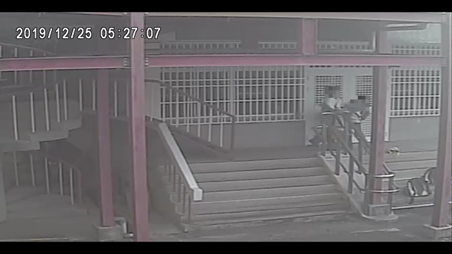
- 甲師與A生拉扯
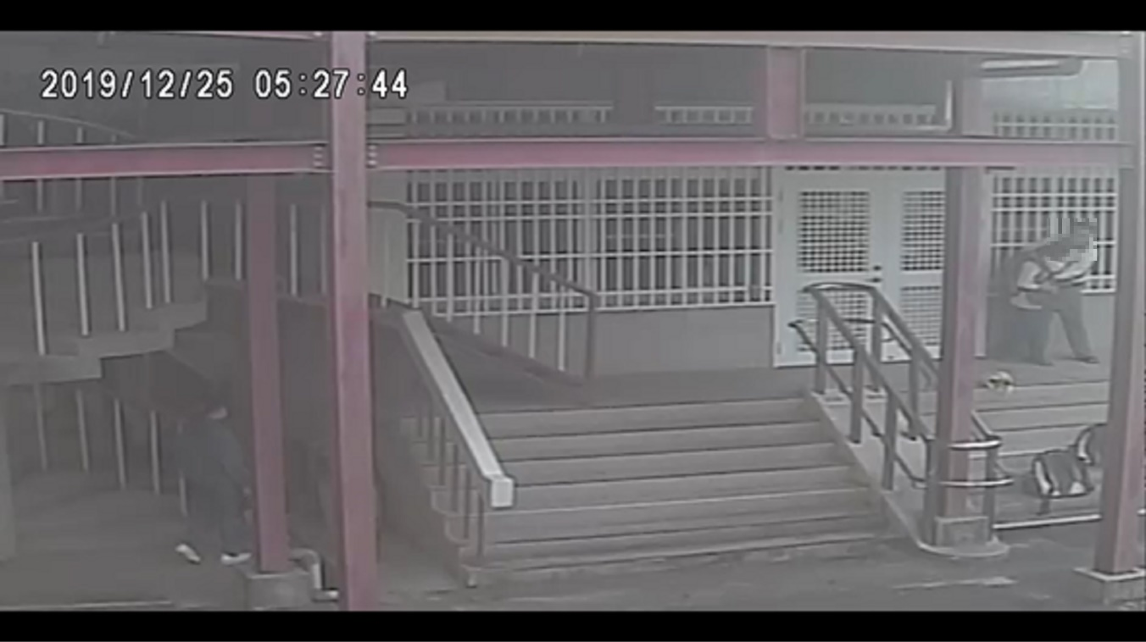
- 甲師拉扯A生頸部並控制其行動
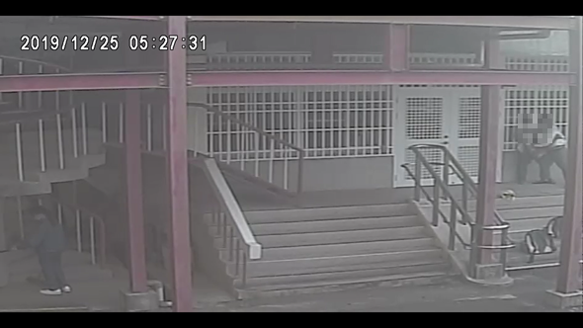
- 甲師試圖壓制A生

因嘉義市政府及大業國中未能及時釐清事發經過，導致校園衝突事件處理過程逾2年，使A生處於不友善之校園環境，亦顯示教育部就類案之監督及處理密度不足，影響學生受教權及身心健康。本院111年8月18日詢據A生家長表示：

調查這麼久，結果還是違背事實。在協調會我有錄音，協調會有校長、輔導老師，他們都有聽到老師有打人。這對孩子是一個傷，連到高中都有人問他是不是打老師。

111年4月28日向嘉義市政府申請校安事件調查報告，都沒有拿到，有致電給嘉義市政府教育處，但是也沒有下文，也沒有打電話給我們，後來都是人本教育基金會處理。提供給人本教育基金會之A生108年12月25日診斷證明書如下:

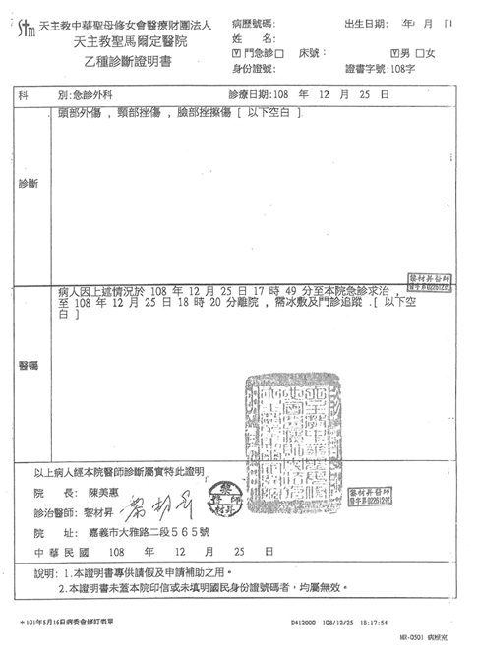
- A生108年12月25日診斷證明

資料來源：人本教育基金會提供。

有關「司法判決書得否做為新事證重啟調查」等情，詢據國教署表示，仍須視司法調查是否有發現與案情關聯之重要新事證，而行政調查漏未審酌之處，並由主管機關視個案情形督導學校依相關法規審議辦理，建請嘉義市政府教育處重新釐清本案法院認定不一致的部分。本院諮詢學者專家亦指出，該校未盡熟悉調查審議程序，國教署宣導亦未盡落實，本事件之處理，得依行政程序法相關規定，自行撤銷行政處分。學者專家相關發言內容摘列如下：

依行政程序法第117條規定，如果有發生重大公益考量還是可以撤銷行政處分；如果學校不行使這個裁量權，比較積極的作法是依同法第128條重新審理的規定，由相對人或利害關係人提出。

處分作成前就存在的事實，109年12月行政程序法新修，做成處分前跟處分後，只要有事實存在，都是新事實新證據。行政程序法第128條的修正，是在110年1月才公布施行，所以本案是跨新舊法，到底適合新法還舊法還有再討論空間。主管機關就算沒有行政程序法第128條規定可以適用，也可以適用同法第117條之規定。

依留德學者見解，行政處分之後有判決不一致的狀況可以作為請求行政機關處分作成後始存在之證據。

109年開始，教師法修正後相關子法完備，學校看起來顯然不熟悉調查審議程序及標的。國教署雖然有辦理研習，但是要落實於學校及行政人員尚有困難。

綜上，嘉義大業國中甲師於108年12月25日因管教A生爆發互毆肢體衝突事件，甲師徒手揮拳毆打A生致其有頭部外傷、頸部挫傷、臉部挫傷等傷害，案經嘉義地院109年度朴簡字第335號刑事簡易判決認定甲師違反兒少權法，並涉犯刑法第227條成年人故意對少年犯傷害罪等規定，加重其刑，處有期徒刑4月。然嘉義市政府督導所屬嘉義大業國中調查本案，所做之109年6月2日第1603735號校園安全事件專案調查報告書，未審酌甲師相關不當管教之關鍵證據，逕作成「查無甲師108年12月25日揮打A生頭部，但A生有揮拳打甲師」之結論，致得出與司法判決相反之結論。另嘉義市政府及嘉義大業國中未能及時釐清事發經過，導致校園衝突事件處理過程逾2年，突顯出教育部國教署及嘉義市政府監督及處理密度不足，影響學生受教權及身心健康，與聯合國兒童權利公約意旨有悖。教育部允宜督同嘉義市政府及所屬嘉義大業國中依行政程序法規定，就本案未完整查證及應釐清事項重新調查，俾維護學生權益。

系爭暴力互毆事件108年12月25日上午8時發生後，嘉義大業國中於同年月27日協調會即知悉A生遭甲師揮拳毆打，惟卻未向嘉義市政府進行兒少保護案件之社政通報，違反兒少權法第53條第1項之規定，失去即時啟動調查與釐清事實之機會。另嘉義市政府教育處109年6月2日校園安全事件專案調查報告，並未周全考量兒童權利觀點，未能依兒童權利公約第19條及第13號意見書，就相關事證審酌對A生有利之證詞與解釋，僅將事實歸因於A生情緒失控，漠視甲師因管教過當引發之師生肢體暴力衝突，遑論裁處甲師違反兒少權法第49條規定。時任校長及業管主管人員認事用法均有違誤，嘉義市政府督導不周，確有怠失。至於甲師疑似長期不當管教，及本院施測大業國中「國民中學校園體罰之實際現況問卷」調查結果顯示，該校學生反映曾遭體罰等情，有待教育部、衛生福利部及嘉義市政府等主管機關正視：

兒少權法及行政罰法有關規定：

兒少權法第53條第1項規定，醫事人員、社會工作人員、教育人員、保育人員、教保服務人員、警察、司法人員、移民業務人員、戶政人員、村（里）幹事及其他執行兒童及少年福利業務人員，於執行業務時知悉兒童及少年有下列情形之一者，應立即向直轄市、縣（市）主管機關通報，至遲不得超過24小時……六、遭受其他傷害之情形。同條第3項規定，直轄市、縣（市）主管機關於知悉或接獲通報前二項案件時，應立即進行分級分類處理，至遲不得超過24小時。

兒少權法第53條第4項規定，直轄市、縣（市）主管機關受理第一項各款案件後，應提出調查報告。同法第100條規定，醫事人員、社會工作人員、教育人員、保育人員、教保服務人員、警察、司法人員、移民業務人員、戶政人員、村（里）幹事或其他執行兒童及少年福利業務人員，違反第53條第1項通報規定而無正當理由者，處6千元以上6萬元以下罰鍰。

兒少權法第49條第1項第2款規定，任何人對於兒童及少年不得有下列行為：……二、身心虐待。……同法第97條規定，違反第49條第1項各款規定之一者，處6萬元以上60萬元以下罰鍰，並得公布其姓名或名稱。

行政罰法第26條規定，一行為同時觸犯刑事法律及違反行政法上義務規定者，依刑事法律處罰之。但其行為應處以其他種類行政罰或得沒入之物而未經法院宣告沒收者，亦得裁處之。同法第27條規定，（第1項）行政罰之裁處權，因3年期間之經過而消滅。（第2項）前項期間，自違反行政法上義務之行為終了時起算。但行為之結果發生在後者，自該結果發生時起算。

系爭暴力互毆事件，案經嘉義地院109年10月30日刑事簡易判決109年度朴簡字第335號，處甲師有期徒刑4月，始確認甲師有傷害A生之事實。另查嘉義大業國中於108年12月27日於該校輔導室內由校長、甲師、乙師及A生父母等進行協調會，校長及負責通報之乙師在會中即知悉甲師有發生教師不當管教造成學生身心嚴重侵害之疑似事件，此有校內輔導室協調會錄音檔在卷足憑，相關發言重點摘列如下：
- 本事件108年12月27日校內協調會錄音紀錄摘要表
發言者 | 發言內容摘要
校長 | A生打2次對不對？
甲師 | 對。然後我揮他1拳。……
校長 | 你打他哪裡？
甲師 | 頭部。
家長 | 老師你有打他巴掌嗎？
甲師 | 我沒有打他巴掌，我打他這裡1拳。
家長 | …..你有承認管教過當嗎？
甲師 | 我承認我有管教過當。但是每個人都有情緒。
家長 | 那你有尋求幫助嗎？
甲師 | 專家說要尋求幫助，那同學的受教權呢？
資料來源：本院勘驗陳情人提供之陳訴人提供之108年12月27日協調會錄音檔紀錄。

兒少權法之中央主管機關衛生福利部表示，本案甲師符合兒童權利公約第19條所稱兒少照顧者，且師生肢體暴力衝突事件發生地點在學校，恐有違相關規定：

兒少權法第53條規定之立法意旨，係為保障兒少能夠健全成長，且基於兒少之脆弱性及身心未臻成熟等特質，生活場域又多在封閉的家內，倘遭受不當對待難以向外求援，爰課予相關專業人員通報之義務，於兒少遭受不當對待或有其他不利情事時，應向所在直轄市、縣(市)主管機關通報，以利當地主管機關即時介入協助。

本案因涉及是否有通報事由，及相關責任通報人員是否有應通報而未通報事實之認定，屬嘉義市政府之權責。依兒少權法第49條略以，任何人不得對兒少有遺棄、身心虐待……等15款不當對待行為，本案甲師符合兒童權利公約第19條所稱兒少照顧者，且師生肢體暴力發生地點在學校，恐有違上開規定。本案甲師與A生之衝突事件，宜由裁罰主管機關就具體個案事實認定是否有該當裁罰要件。

另按兒童權利公約第19條規定，兒少在學校期間，倘遭老師不當對待，教育主管機關亦有相關處理機制，建議由教育部補充。

查該校未向嘉義市政府進行兒少保護案件之社政通報，違反兒少權法第53條第1項之規定，時任校長及業管主管人員洵有疏失，教育部暨所屬國教署、嘉義市政府亦未善盡督導責任，亦有怠失：

嘉義大業國中之主管機關嘉義市政府說明略以：有關學校於處理相關案件時，因不熟悉法規或對事件認知判定不一等緣故而無進行社政通報部分，該府將加強宣導，並落實相關權責人員教育訓練，俾符法制及維護兒少在學相關權益。

掌理國民教育之主管機關教育部說明：嘉義市政府府未確實督導該校進行社政通報，與兒少權法規定未合。復依兒少權法第100條略以，未落實社政通報而無正當理由者，處6千元以上6萬元以下罰緩。教育部國教署將持續督導嘉義市政府，爾後遇此類案，確依相關法規辦理，俾符法治，以杜爭議。

嘉義市政府教育處就嘉義大業國中109年6月2日第1603735號校園安全事件專案調查報告書：

申請案由：108年10月8日、108年11月4日、108年12月25日等3件衝突事件，以及甲師在輔導室與家長對談中，將班級經營比喻軍隊管理，顯示甲師觀念停留在威權式管理，要求所有學生都必須服從，若不服就用打、罵方式懲處，此行為完全背離教育。

調查過程：調查小組於109年5月19日約談A生、A生母親、甲師、輔導老師；生教組長、學生證人等。並於109年6月2日完成調查報告。

訪談內容摘要：

A生：

若自己沒有帶聯絡簿或上課講話，甲師會以「白癡」、「耳包」等言語罵他，兩人若有衝突，甲師也會很兇地拉他去學務處。

108年12月25日當日只是因為自己的一句玩笑話「掃把是你丟的！」就惹來甲師的出手，拉他的領子、扣住他的脖子，讓他無法呼吸，並且揮拳攻擊使A生的頭撞到鐵欄杆。A生因自己出於防衛，所以出手揮掉甲師的眼鏡。事情過後，A生內心已經平靜，在學校只想與甲師各過各自的生活，也做好心理準備轉到其他班級。

甲師：

表示自己沒有對學生作出體罰、辱罵等行為，更沒有捏學生的手導致瘀青，教學行為是合乎規範的。108年12月25日當日事件，與A生的衝突事件中，A生因不聽甲師說話轉頭就要走，甲師搭住A生肩膀，要他將事情溝通清楚，但A生卻出手揮掉甲師的眼鏡，甲師低身撿掉落的眼鏡，身體為了平衡，一手舉起，不小心碰觸到A生，並無A生所說出拳攻擊之行為，事情發生經過有學生可以作證。

平日與孩子並不像A生所說，有強押A生至學務處、在門口起衝突、互罵、扭打，拿棍子要打A生被特教老師制止等行為發生。

A生母親：希望甲師管教方式不要這麼權威，覺得他是很認真教學的人，但是堅持「打」、「打」才是有用管教方式。A生有ADHD，所以定期需要看醫生，心理醫生也會直接打給甲師，建議用較適當的方式與A生相處，但甲師似乎都沒有做到。

輔導老師：A生是其輔導個案，辦公室就在A生教室旁邊，A生及甲師最常出現、最嚴重的相處情形就是「現場空氣凝結、沒有人要講話、一片寧靜」，從沒有看見甲師打A生，倒是看過多次A生無法控制自己的情緒，要打、踢甲師，並且用三字經辱罵甲師，家長在旁邊沒有制止A生，告訴孩子這樣行為是不對的。

生教組長：沒有看過甲師打A生，或是辱罵A生。但看過A生要踢、打甲師，罵甲師三字經，生氣暴怒之後就回家不來上學。當兩人有衝突時，或A生不服管教時，甲師有時候會帶A生到生教組請求協助，或者甲師請同學陪A生到生教組。

學生證人：

學生證人1：108年12月25日在現場有目睹到A生、甲師的衝突發生經過。A生因為說：「掃把是你丟的！」甲師不高興，覺得A生亂講話，因A生不聽甲師說話，轉身要走，甲師用雙手搭住A生的肩膀，要他轉過身跟他溝通，但A生卻出手揮了甲師兩拳，使甲師的眼鏡掉在地上，A生低下身要撿眼鏡，因力學的平衡，另一手舉高不小心揮到A生。後來A生很生氣地離開現場了。

學生證人2：也在現場，但是只聽到兩人的口語衝突，其他都沒看到。

學生證人3：一開始說有看到A生揮打甲師，但第2次再說時，就說自己甚麼都沒看到。

事實認定與理由：

認定理由：

根據甲師訪談紀錄，並無對班上同學施以打屁股、以及使用不堪字眼辱罵的處罰方式。

根據輔導老師訪談紀錄，未曾見過雙方扭打，但曾見過A生情緒失控欲踢打甲師的情形，以及用三字經辱罵甲師之情事，且發生此事時A生母親也在現場，但未置一詞。

針對108年11月4日甲師拿棍子打A生，被輔導老師阻止等情，輔導老師表示，平日對於A生及甲師之衝突均提高警覺，曾因兩次因雙方口角音量提供而至教室調解。雙方均怒目相對，不曾見過甲師手持椅板或其他器具作勢要打A生。

108年12月25日之事件還原事實經過：

當日甲師巡視掃地區域，經過A生及學生證人1、學生證人2的掃地區域，因聽到掃把被亂丟，詢問三人誰丟的時候，A生表示是甲師丟的並轉身離去，甲師上前用手搭住A生肩膀將其轉向面對甲師，想要釐清掃把到底是誰丟的。A生不從，再次轉向欲離開。甲師則再次搭其肩膀將其轉向面對自己，便遭到A生揮拳攻擊面部兩次致眼鏡掉落，甲師彎身撿起眼鏡時，因保持身體平衡舉起一邊手臂，因而碰觸到A生頭部。隨後雙方互相推擠，甲師抓住A生雙手直至不再用力，甲師便將其放開，雙方各自散開，A生返家。

根據A生及A生母親之陳述，以及學校錄影畫面，發現A生與甲師確實有發生互相推擠事實，但無看見雙方揮拳畫面。

參酌3位學生證人，108年12月25日發生經過與A生之陳述差距甚大。並無甲師掐A生脖子、擊打頭部等情事。

事實認定：

甲師並無強押A生去學務處，亦無發生扭打的事情。

甲師並無拿棍子打A生、且被特教老師制止的事情發生，但A生確實有用三字經辱罵甲師，A生母親在現場未置一詞。

108年12月25日，當日的衝突事件，甲師並未揮拳打A生，但A生有揮拳打甲師。

處理建議：

雖查無甲師言語辱罵、體罰學生及108年12月25日揮打A生頭部事實，但甲師身為教師，應以更理性方式處理學生情緒失控事件。

家長及學校應共同合作，針對學生特質與學習需求擬定輔導策略，以合作角度取代對立行為，才能真正引導學生正向學習。

嘉義市政府教育處專案調查報告，並未周全考量兒童權利觀點，未能依兒童權利公約第19條及第13號意見書，就相關事證審酌對A生有利之證詞與解釋，僅將事實歸因於A生情緒失控，漠視甲師因管教過當引發之師生肢體暴力衝突，遑論裁處甲師違反兒少權法第49條規定。時任校長及業管主管人員認事用法均有違誤，嘉義市政府督導不周，確有怠失。

甲師於A生7年級始即有疑似請示A生學生家長是否同意以體罰方式管教之情事，惟遭A生家長拒絕。甲師疑似長期不當管教，甚至體罰學生等情，有待教育部、衛生福利部及嘉義市政府等主管機關正視。詢據A生家長表示：

甲師習慣比較高壓，喜歡大聲罵學生。可是我的孩子會有反彈。甲師一開始致電給我，問我可不可以拿棍子打小孩。7年級剛開學還沒見過老師，就打電話問我。我明確拒絕甲師，我不接受這種管教方式。

甲師是拿很大支的尺，在講臺打孩子的屁股。我孩子沒有被打過，但是被打過的孩子有來過我們家。我有跟2、3個孩子求證，他們都說有被老師打過。尺的材質我再跟孩子確認。他們學校還是用木頭的椅子。孩子有說老師放了5支在學校。

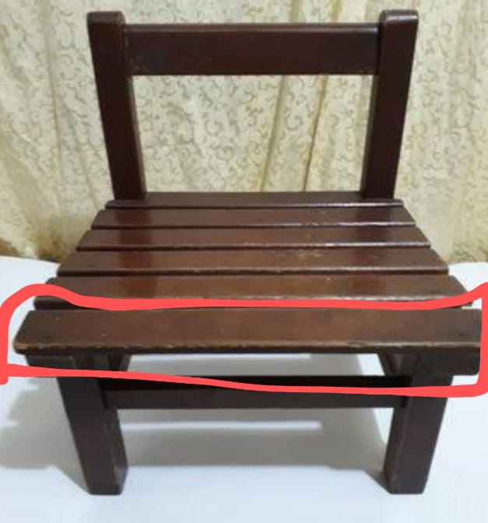
- 甲師疑似體學生罰使用之椅板。
資料來源：A生家長提供之照片。

上課講話、不守規矩。交互蹲跳是有1次，罰交互蹲跳100下，不過不是我孩子被罰。只是我有認識那幾個同學，所以我有求證。其他老師也知道。用大聲吼的，甚至是毆打學生。

A生說甲師有把別的學生的腳踢歪過，家長有報警。我們跟甲師溝通當中，他曾經開心的跟我說那個孩子進監獄了。

我認為甲師的情緒控管有問題。A生是特教生，甲師會認為說特教生不用給特別待遇。

班上總共27個同學，他們班也有一個特教背景，甲師常常罵他很笨。

111年11月30日本院以「國民中學校園體罰之實際現況問卷」，調查嘉義大業國中802班、903班級904班，施測結果顯示部分學生反映曾遭體罰等情，有待主管機關正視，並落實防制作為：

802班施測調查問卷回抽16份：大部分學生對零體罰之內涵有高度認知，對零體罰政策未表示意見，亦未曾聽聞學校教師體罰學生之情事。

903班施測調查問卷回抽24份：

大部分學生對零體罰之內涵有高度認知，對零體罰政策未表示意見。

其中2位（3人次）學生表示開學迄問卷施測時，在校有遭到體罰之經驗：

我從開學至今，曾經在學校被老師處罰要做某些特定動作。例如：交互蹲跳、半蹲、罰跪、蛙跳、兔跳、學鴨子走路、提水桶過肩、單腳支撐地面、趴著做拱橋或其他類似之身體動作等：1人次（偶爾1至2次）。

我從開學至今，曾經在學校被老師打過。例如：被老師毆打、鞭打、打耳光、打手心、打臀部或責打身體其他部位等：1人次（偶爾1至2次）。

我從開學至今，曾經在學校被老師以體罰之外之處罰：例如：誹謗、公然侮辱、恐嚇、身心虐待、罰款、非暫時保管之沒收或沒入學生物品：1人次（偶爾1至2次）。

904班施測調查問卷回抽20份：

大部分學生對零體罰之內涵有高度認知，大多數對零體罰政策未表示意見，其中1位學生對零體罰政策表示「非常棒」。

其中5位（6人次）學生表示開學迄問卷施測時，在校有遭到體罰之經驗：

我從開學至今，曾經在學校被老師處罰要做某些特定動作。例如：交互蹲跳、半蹲、罰跪、蛙跳、兔跳、學鴨子走路、提水桶過肩、單腳支撐地面、趴著做拱橋或其他類似之身體動作等：1人次（偶爾1至2次）。

我從開學至今，曾經在學校被老師打過。例如：被老師毆打、鞭打、打耳光、打手心、打臀部或責打身體其他部位等：3人次（偶爾1至2次）。

我從開學至今，曾經在學校被老師叫同學打自己或要同學互打。例如：老師命令同學自打耳光或互打耳光：1人次（偶爾1至2次）。

我從開學至今，曾經在學校被老師以體罰之外之處罰：例如：誹謗、公然侮辱、恐嚇、身心虐待、罰款、非暫時保管之沒收或沒入學生物品：1人次（偶爾1至2次）。

綜上，系爭暴力互毆事件108年12月25日上午8時發生後，嘉義大業國中於同年月27日協調會即知悉A生遭甲師揮拳毆打，惟卻未向嘉義市政府進行兒少保護案件之社政通報，違反兒少權法第53條第1項之規定，失去即時啟動調查與釐清事實之機會。另嘉義市政府教育處109年6月2日校園安全事件專案調查報告，並未周全考量兒童權利觀點，未能依兒童權利公約第19條及第13號意見書，就相關事證審酌對A生有利之證詞與解釋，僅將事實歸因於A生情緒失控，漠視甲師因管教過當引發之師生肢體暴力衝突，遑論裁處甲師違反兒少權法第49條規定。時任校長及業管主管人員認事用法均有違誤，嘉義市政府督導不周，確有怠失。至於甲師疑似長期不當管教，及本院施測大業國中「國民中學校園體罰之實際現況問卷」調查結果顯示，該校學生反映曾遭體罰等情，有待教育部、衛生福利部及嘉義市政府等主管機關正視。

經查，本案經司法判決後，嘉義大業國中於110年3月19日召開校事會議處理甲師不適任教師案，卻未依「高級中等以下學校教師解聘不續聘停聘或資遣辦法」第二章之規定組成調查小組，確認判決書內容是否有行為違反相關法規，逕以「雙方當事人均接受本事件司法判決結果」為理由，作成「不重組調查小組」之決議，程序明顯有誤，時任校長及業管人員認事用法均有違誤，又嘉義市政府認相關程序皆符合當時法規，亦有違失。又該次校事會議成員中，由民選之里長以社會公正人士之身分出席，惟地方民選人士屬轄制於民意之利害關係人，尚與一般認定之社會公正人士有別，核該次會議結論洵與相關規定有間，於認事用法未能符合法制。而教育部暨所屬國教署未審慎就嘉義市政府暨所屬嘉義大業國中之行政缺失予以導正，督導未盡周全，導致本案之處理期程過長，應檢討改進。教育部允應督同嘉義市政府切實督導該校釐清補正，確保所屬教育單位及人員依法行政：

按行政程序法第4條規定，行政行為應受法律及一 般法律原則之拘束。有關學校發生體罰、不當管教

或霸凌事件之處理規定如下：

按教師法第14條第1項第10款、第15條第1項第3款分別規定：「教師有下列各款情形之一者，應予解聘，且終身不得聘任為教師：……十、體罰或霸凌學生，造成其身心嚴重侵害。」、「教師有下列各款情形之一者，應予解聘，且應議決1年至4年不得聘任為教師：……三、體罰或霸凌學生，造成其身心侵害，有解聘之必要。」

處理高級中等以下學校不適任教師應行注意事項（106年6月28日）第3點規定，學校教師有疑似教師法第14條第1項第12款體罰或霸凌學生，造成其身心嚴重侵害之情事，依下列流程辦理：（一）察覺期：1.主管教育行政機關或學校接獲投訴或主動發現後48小時內，由校長邀集教師會、家長會及行政人員等代表研商是否成立調查小組，主動進行查證，並將處理結果向主管機關通報。2.前目調查小組由教師會、家長會及行政人員代表組成，必要時得邀請學者專家或社會公正人士。調查時並得徵詢班級家長代表及相關人員意見。（二）評議期：經查證屬實者，學校應於五日內提教評會審議，於作成解聘、停聘或不續聘之決議後，學校應自決議作成之日起10日內，檢附教評會會議紀錄、具體事實表及相關資料等，報主管機關核准，並同時以書面附理由通知當事人。

依「高級中等以下學校教師解聘不續聘停聘或資遣辦法」(109年6月28日)：

第2點規定：「……(第3款)涉及教師法第14條第1項第10款霸凌學生及第15條第1項第3款霸凌學生：依校園霸凌防制準則規定調查。(第4款)涉及教師法第14條第1項第8款、第9款、第10款體罰學生、第11款、第15條第1項第3款體罰學生、第5款、第16條第1項：依第2章相關規定調查。

第4條規定：「(第1項)學校接獲檢舉或知悉教師疑似有第二條第四款情形，應於五日內召開校園事件處理會議（以下簡稱校事會議）審議。(第2項)前項校事會議成員如下：一、校長。二、家長會代表一人。三、行政人員代表一人。四、學校教師會代表一人；學校無教師會者，由該校未兼行政或董事之教師代表擔任。五、教育學者、法律專家、兒童及少年福利學者專家或社會公正人士一人。

同辦法第5條第1項規定略以：「學校調查教師疑似有第2條第4款情形時，應依下列規定辦理：一、校事會議應組成調查小組，成員以3人或5人為原則，應包括教師會代表及家長會代表，並得由校外教育學者、法律專家、兒童及少年福利學者專家或高級中等以下學校教師專業審查會組成及運作辦法所定教師專業審查會調查及輔導人才庫之調查員擔任；學校無教師會者，由該校未兼行政或董事之教師代表擔任。……七、調查小組應於組成後30日內完成調查；必要時，得予延長，延長期間不得逾30日，並應通知教師。八、調查完成應製作調查報告，提校事會議審議；審議時，調查小組應推派代表列席說明。」同辦法第23條規定：「本辦法施行前，已進行調查或輔導之案件，應處理至完成調查結果或輔導結果，並製作調查報告或輔導報告後，依本辦法規定程序繼續處理；其他案件自本辦法施行之日起，應依本辦法規定程序處理。」

學校教師如涉及非教師法第14第1項第10款、第15條第1項第3款，但仍有第16條不當管教造成學生身心侵害、或教學不力或不能勝任工作有具體事實等情事者，學校應於5日內召開校事會議處理。另學校教師如涉及霸凌學生，則學校應於24小時內向主管機關通報，且學校應於3個工作日內召開防制校園霸凌因應小組會議處理，相關處理規定如下圖。

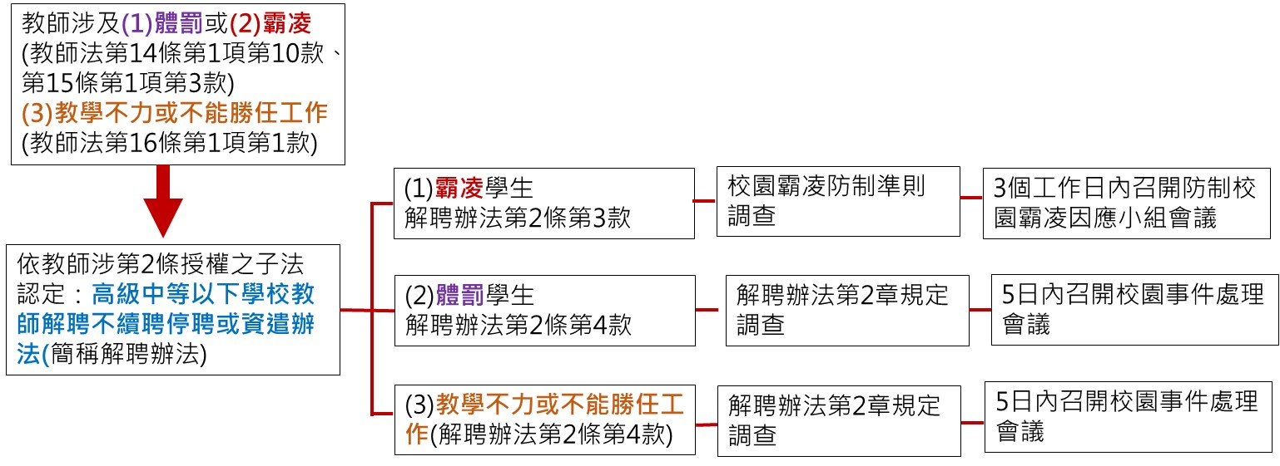
- 學校教師涉及體罰霸凌學生等行為之相關處理規定
資料來源：本院彙整。

經查，嘉義大業國中經嘉義市政府於110年3月15日府教輔字第1105307582號函通知，該校於110年1月21日針對甲師召開之109學年度考核會會議程序有誤。考核會會議決議：「是否重組調查小組，移請教評會審議。」然「是否組成調查小組」並非教評會之任務，應由校長邀集教師會、家長會及行政人員等代表組成校事會議共同研商。爰嘉義大業國中再於110年3月19日召開校事會議，由校長、家長會代表、行政人員代表、教師會代表、社會公正人士（里長）等5人出席擔任校事會議成員。經本院調閱該次校事會議紀錄，針對是否組成調查小組之討論，並未依前開高級中等以下學校教師解聘不續聘停聘或資遣辦法之規定，組成調查小組並提出調查報告。該次校事會議僅逕以「雙方當事人均接受本事件司法判決結果」為理由，作成「不重組調查小組」之決議。會議過程如下：

時間：110年3月19日下午17：00。

地點：嘉義大業國中3樓第2會議室（校長室前）。

主席：時任李○○校長（男）。

出席人員：

時任李○○校長（男）。

教師會代表：吳○○教師（男）。

行政人員代表：張○○主任（男）。

家長會代表：陳○○委員（女）。

社會公正人士：連○○里長（女）

列席人員：邵○○幹事（女）、莊○○主任（男）、陳○○組長（男）。

主席報告：

委員（5人）已全數出席，會議開始。

本市依據嘉義市政府110年3月15日府教輔字第1105307582號函辦理。

教育處來函表示本校110年1月21日針對甲師一案召開之109學年度考核會會議程序有誤。考核會會議決議：「是否重啟調查小組，移請教評會審議。」然「是否組成調查小組」非教評會之任務，應由校長邀集教師會、家長會及行政人員等代表組成校事會議共同研商，故召開此會敬邀各委員商議之。

討論：（略）。

決議：由於甲師一案法院判決結果已確定，雙方當事人也都接受判決內容，故無需再針對該案再進行調查。故校事會議決議不重組調查小組。
是否重組調查小組：贊成0票，不贊成5票。

嘉義市政府表示相關程序皆符合當時法規，核有違誤，而教育部暨所屬國教署亦未能審慎就嘉義市政府暨所屬嘉義大業國中之行政缺失予以導正。該府函復國教署表示：

該府業於109年5月19日組成調查小組調查，並於109年6月完成調查報告，調查報告中指出甲師體罰學生不成立。

本案發生於高級中等以下學校教師解聘不續聘停聘或資遣辦法發布前，且已於109年6月2日完成調查報告，相關行政程序皆符合當時法規。

有關教師涉及「體罰」之行政懲處與「傷害罪」之刑罰，其審理機關、法源依據與法定構成要件皆不相同，應依個別法規進行後續處置；故該府調查報告無須受司法調查結果影響，亦無其他新事實新證據產生，尚難謂應重啟調查之理。

嘉義大業國中校事會議以「雙方當事人均接受本事件司法判決結果」為理由，未組成調查小組而逕行作成不重組調查小組之決議，程序顯有錯誤，時任校長及相關主管、幕僚人員對教育法令及類案處理之專業知能容有不足，而教育部未審慎就嘉義市政府暨所屬嘉義大業國中之行政缺失予以導正，督導未盡周全，（調查意見一參照）導致本案之處理期程過長，均有違失。本院諮詢專家學者亦指出：

本案110年3月才做成不解聘，新法應該有適用的空間，應組成調查小組，學校疑有不組成調查小組的違失；只要召開校事會議，就要組成調查小組。

該校校事會議決議無需再調查，直接送教評會，顯然與高級中等以下學校教師解聘不續聘停聘或資遣辦法第2章之調查程序有矛盾。該校應組成調查小組，確認判決書的內容是否有行為違反相關法規。

新修訂之教師法26條第2項，如果教評會有違法之虞，就要退回學校審議或復議。這部分學校看起來沒有執行。如果嘉義市政府對此結果不認同，可依據教師法第26條移給學校專審會，替代教評會。然嘉義市政府無相關作為，可能係因不知有此程序，亦有可能係認為沒有違法之虞。

依據公立高級中等以下學校教師成績考核辦法第14條規定，考核會完成初核，應報請校長覆核，校長對初核結果有不同意見時，應敘明理由交回復議，對復議結果仍不同意時，得變更之。嘉義市政府依據同辦法第15條第4項規定，依第1項及第2項考核結果，主管機關認有違法或不當時，應敘明事實及理由通知學校限期重新報核；屆期未報核者，主管機關得逕行改核，並敘明改核之理由及追究學校相關人員之責任。主管機關覆議，還是有程序上可以走。顯然都沒有往下走，代表主管機關也對此事實無意見。

另查嘉義大業國中110年3月19日校事會議成員中， 由民選之里長以社會公正人士之身分出席，惟地方 民選人士屬轄制於民意之利害關係人，尚與一般認 定之社會公正人士有別。案經本院111年9月就校事 會議成員之社會公正人士定位之問題，提出調查報 告及糾正案文有案。

綜上，本案經司法判決後，嘉義大業國中於110年3月19日召開校事會議處理甲師不適任教師案，卻未依「高級中等以下學校教師解聘不續聘停聘或資遣辦法」第二章之規定組成調查小組，確認判決書內容是否有行為違反相關法規，逕以「雙方當事人均接受本事件司法判決結果」為理由，作成「不重組調查小組」之決議，程序明顯有誤，時任校長及業管人員認事用法均有違誤，又嘉義市政府認相關程序皆符合當時法規，亦有違失。又該次校事會議成員中，由民選之里長以社會公正人士之身分出席，惟地方民選人士屬轄制於民意之利害關係人，尚與一般認定之社會公正人士有別，核該次會議結論洵與相關規定有間，於認事用法未能符合法制。而教育部暨所屬國教署未審慎就嘉義市政府暨所屬嘉義大業國中之行政缺失予以導正，督導未盡周全，導致本案之處理期程過長，應檢討改進。教育部允應督同嘉義市政府切實督導該校釐清補正，確保所屬教育單位及人員依法行政。

綜上所述，嘉義大業國中甲師於108年12月25日因管教A生爆發互毆肢體衝突事件，甲師徒手揮拳毆打A生致其有頭部外傷、頸部挫傷、臉部挫傷等傷害，案經嘉義地院109年度朴簡字第335號刑事簡易判決認定甲師違反兒少權法，並涉犯刑法第227條成年人故意對少年犯傷害罪等規定，加重其刑，處有期徒刑4月。然嘉義市政府督導所屬嘉義大業國中調查本案，所做之109年6月2日第1603735號校園安全事件專案調查報告書，未審酌甲師相關不當管教之關鍵證據，並周全考量兒童權利觀點，僅將事實歸因於A生情緒失控，忽視甲師因管教過當引發之師生肢體暴力衝突，逕作成「查無甲師108年12月25日揮打A生頭部，但A生有揮拳打甲師」之結論，致得出與司法判決相反之結論，使該校園衝突事件處理過程延長逾2年；詎嘉義大業國中未向嘉義市政府進行兒少保護案件之社政通報，違反兒少權法之規定，遑論裁處甲師之法定作為；且嘉義大業國中處理攸關教師重要權益之校事會議，由轄制於民意之地方民選人士擔任社會公正人士，未依規定組成調查小組，並違法作成「不重組調查小組」之決議，時任校長及相關主管、幕僚人員對教育法令及類案處理之專業知能容有不足，使受害學生處於不友善之校園環境，影響學生受教權及身心健康，與聯合國兒童權利公約意旨有悖。嘉義市政府未審慎就所屬嘉義大業國中之行政缺失予以導正，就類案之監督及處理密度不足且存有罅隙，均核有違失，爰依憲法第97條第1項及監察法第24條之規定提案糾正，移送行政院轉飭所屬，確實檢討改進見復。
提案委員：葉大華

代稱，真實姓名及年籍資料詳卷。
同前註。
嘉義市政府112年5月10日輔教府字第1125315847號函。
衛生福利部112年5月17日衛部護字第1120118787號函。
行政程序法第128條條文修正草案於109年12月30日經立法院三讀通過，於110年1月20日公布。本次修正重點係新增關於「新證據」之定義，擴大申請程序重開之範圍，加強對人民權利之保護，確保行政之合法性。行政程序法第128條第1項第2款規定發生新事實或發現新證據，並且經斟酌可受較有利益之處分之情形，得申請行政程序重開。前開規定所稱「新證據」，以往實務見解係指於作成行政處分時業已存在，但為申請人所不知，致未經斟酌之證據而言。本次修法新增第3項，明定「新證據」不再限於處分作成前已存在或成立而未及調查斟酌之證據，亦可以包含處分作成後始存在或成立之證據。
資料來源：本院勘驗事發監視錄影畫面。
衛生福利部112年5月17日衛部護字第1120118787號函。
嘉義市政府112年5月10日輔教府字第1125315847號函。
嘉義市政府111年3月7日府教輔字第1115306452號函。
本院111教調0030；111教正0017。

